**随县新街镇中心学校2024年部门预算公开**

**目　　　录**

第一部分　　随县新街镇中心学校（概况）

一、部门基本情况

二、部门主要职责

第二部分　　随县新街镇中心学校2024年部门预算情况说明

一、2024年部门预算收支情况说明

二、2024年“三公”经费预算情况说明

第三部分　　随县新街镇中心学校2024年部门预算表

一、部门收支总表

二、部门收入总表

三、部门支出总表

四、财政拨款收支预算总表

五、一般公共预算支出表

六、一般公共预算基本支出表

七、一般公共预算“三公”经费支出预算表

八、政府性基金预算支出表

九、国有资本经营预算支出表

十、项目预算表

第四部分　　名词解释

**第一部分　　随县新街镇中心学校概况**

1. 部门基本情况

本部门预算汇编范围的单位共4个，1所公办初中、2所公办小学、2所公办幼儿园，即：中心学校、第一小学、第二小学及附属幼儿园、中心小学。编制人数281人，其中：在职人员163人、退休人员118人。实有学生人数1869人。

二、部门主要职责

（一）统筹、管理、协调本镇普、幼各类教育事业，制定并实施各类教育相互协调发展的规划和措施，为镇域教育的均衡发展、内涵发展提供保障，抓好校园建设，完善教育设施，保护教育资源。

（二）高标准、高质量地实施九年义务教育，采取有效措施，保障适龄儿童入学，杜绝学生流失，严格控制大龄退学，努力提供义务教育合格率，关心外地流动人口、农民工子女就学问题，加强对镇域内外来务工子弟学校的管理和扶持力度。

（三）编制本镇教育经费预算，努力改善学校办学条件，奖励骨干教师、优秀班主任，完善镇教师年终目标考核奖制度并形成长效机制，提高教职工的社会地位和福利待遇，稳定教师队伍。负责本级预决算公开。

（四）动员社会各方面力量共同关心支持教育；组织开展“学校、社会、家庭”三位一体的社区教育活动；引导社会正确评价学校教育教学工作；关心特殊青少年儿童，大力开展帮困助学送温暖活动和帮教活动。

（五）净化、优化未成年人成长的社会环境，维护学校秩序，保障师生安全和合法权益。

（六）鼓励社会力量和个人捐资助学，监督学校按物价和教育行政部门的规定收取各类教育费用，制止学校乱收费。

（七）加强对学校的服务与指导，努力提高管理质量和办学水平，同时配合区教育行政部门做好其他相关工作。

**第二部分　　随县新街镇中心学校2023年部门预算情况说明**

一、2023年部门预算收支情况说明

（一）收入预算情况

2024年随县新街镇中心学校收入预算总额3198.82万元，其中：一般公共预算拨款收入3198.82万元，较上年收入预算安排2212.54万元增加986.28万元，增幅44.58％，主要原因：人员增加和经费正常调整。

（二）支出预算情况

2024年随县新街镇中心学校支出预算总额3198.82万元，支出预算来源按资金性质分为：基本支出3198.82万元，较上年支出预算安排2212.54万元增加986.28万元，增幅44.58％。主要原因：人员增加和各项经费正常调整增加。

2024年新街镇中心学校支出预算总额3198.82万元，支出按经济分类分为：工资福利性支出2827.28万元，商品和服务支出52.48万元，个人和家庭补助319.06万元。

（三）财政拨款支出情况

2024年随县新街镇中心学校拨款支出预算总额3198.82万元，支出按功能分类分为：一般公共服务支出0.29万元，教育支出2023.63万元，社会保障和就业支出768.63万元，卫生健康支出197.31万元，住房保障支出208.97万元。支出按经济分类分为：工资福利性支出2827.28万元，商品和服务支出52.48万元，个人和家庭补助319.06万元。

（四）政府采购预算情况

随县新街镇中心学校为贯彻落实《中华人民共和国政府采购法》，规范采购行为，提高采购效率，进一步推进我校的政府采购工作，建立健全我校的政府采购机制，特制定以下管理制度：

1、学校组织以校级领导为组长的政府采购领导小组，相关人员需认真学习深刻领会上级有关政府采购文件的精神，定期进行业务培训。

2、根据上级主管部门的精神要求，我校的政府采购根据采购的货物、工程及服务采取适当组织形式。

3、政府采购内容除每年市政府印发的集中采购目录外，还包括机动车集中定点保险、集中定点加油、集中定点维修，公务用纸、印刷等。

4、教育局的集中采购，是指由学校提出采购清单，教育局委托教仪站、勤工俭学办公室集中采购实施的；分散采购是指学校按政府采购法及有关规定组织实施的。

5、学校购置大的设备需纳入年度预算内，制定政府采购计划，申请政府采购资金或安排自筹资金，按预算计划组织实施。

（五）政府性基金情况

2024年随县新街镇中心学校没有使用政府性基金预算拨款安排的支出。

（六）国有资本经营预算情况

2024年随县新街镇中心学校没有使用国有资本经营预算拨款安排的支出。

（七）机关运行经费等重要事项的说明

2024年随县新街镇中心学校一般公共预算基本支出中人员经费支出总额2827.28万元，其中基本工资944.14万元，津贴补贴124.03万元，奖金489万元，绩效工资345.09万元，机关事业单位基本养老保险缴费302.38万元，职工基本医疗保险缴费151.19万元，住房公积金208.97万元，其他社会保障缴费74.69万元，其他工资福利支出65.18万元，较上年一般公共预算基本支出中人员经费支出总额2083.97万元增加了743.31万元，主要原因人员、奖金及各项工资调整增加；福利费1.8万元，其他商品和服务支出50.68万元，退休费315.06万元，其他对个人和家庭的补助4万元，增幅1.89％。主要原因是增加离退休费。

（八）政府性基金情况

2024年无政府性基金情况。

（九）国有资产占用情况

2024年初，随县新街镇中心学校固定资产原值11036302.2万元，固定资产净值3927265.58万元，固定资产累计折旧7109036.61万元。

二、2024年“三公”经费预算情况说明

2024年随县新街镇中心学校无“三公”经费预算。

**第三部分　　随县新街镇中心学校2024年部门预算表**

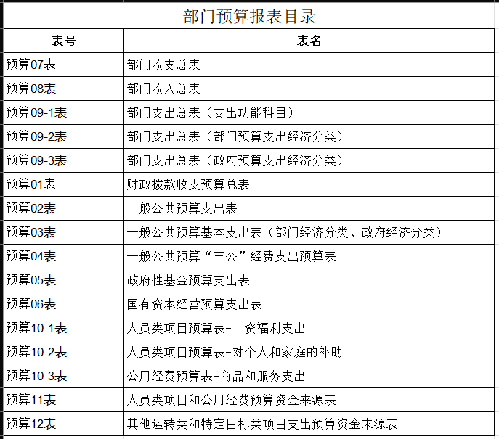

|  |  |  |  |  |  |  |  |  |  |  |  |  |  |  |  |  |  |
| --- | --- | --- | --- | --- | --- | --- | --- | --- | --- | --- | --- | --- | --- | --- | --- | --- | --- |
| 预算07表 | |  | |  | | | | | | | | | |  | | | |
|  | | | | | | | | | | | | | |  | | | |
| 预算08表 |  | | | |  | |  | |  | |  | |  | | |  | | |  | |  |  |  |  |  |  |  |  |  |  |
| **收入总表** | | | | | | | | | | | | | | | | | | | | | | | | | | | | | | |
| 预算09-1表  预算09-2表 | | |  | | |  | |  | |  | |  | | |  | |  | | |

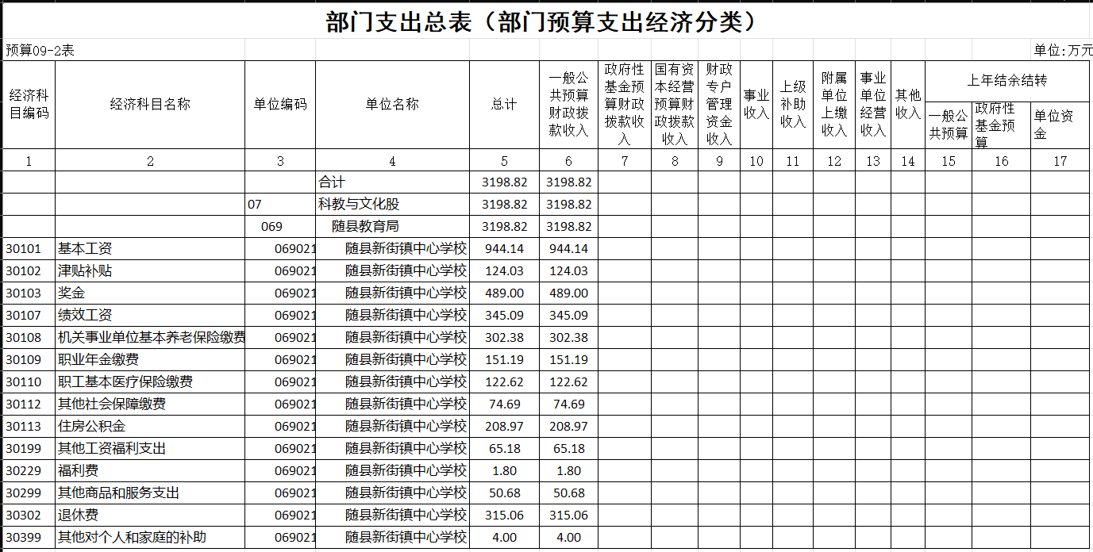

预算09-3表

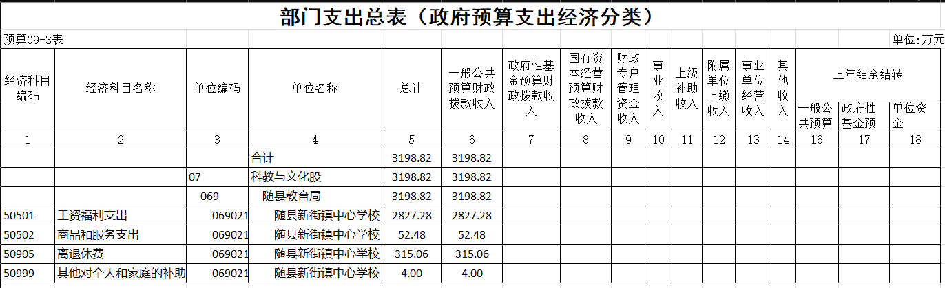

|  |  |  |  |  |  |  |  |  |  |  |  |  |  |  |  |  |  |  |  |  |  |  |  |  |  |  |  |  |  |  |  |
| --- | --- | --- | --- | --- | --- | --- | --- | --- | --- | --- | --- | --- | --- | --- | --- | --- | --- | --- | --- | --- | --- | --- | --- | --- | --- | --- | --- | --- | --- | --- | --- |
| 预算01表 | | | | | | | | |  | | | | | | | |  | | | | | | | | | | |  | | | |
| 预算02表 | | |  | | | |  | | | | | |  | | | |  | | | | |  | | | |  | | | | |
| 预算03表 | |  | | | | | | | | | | | |  | | | | |  | | | | | |  | | | | |
| 预算04表    2024年随县新街镇中心学校无“三公”经费支出预算。 | | | |  | |  | | | |  | | | | | | |  | | | | | |  | | | | | |
| 预算05表    2024年新街镇中心学校无政府性基金预算支出情况。 | | | | |  | | | | | |  | | | | |  | | | | |  | | | | | | | |
| 预算06表    2024年随县新街镇中心学校没有使用国有资本经营预算拨款安排的支出。  预算10-1表    预算10-2表    预算10-3表    预算11表    预算12表 |  | | | | | | |  | | | |  | | |  | | |  | |  | | | |  | | |  | | |  | | |  |  |

**第四部分    名词解释**

1、财政拨款（补助）收入：指财政决算安排且当年拨付的资金。

2、一般公共服务支出：反映政府提供一般公共服务的支出。

3、社会保障和就业支出：反映政府在社会保障和就业方面的支出。

4、行政运行：反映行政单位（包括实行公务员管理的事业单位）的基本支出。

5、机关事业单位基本养老保险缴费支出：反映机关事业单位实施养老保险制度由单位缴纳的基本养老保险费支出。

6、卫生健康支出：反映政府卫生健康方面的支出。

7、基本支出：指为保障机构正常运转、完成日常工作任务而发生的人员支出（包括基本工资、津贴补贴等）和公用支出（包括办公费、水电费、邮电费、交通费、会议费、差旅费等）。

8、项目支出：指在基本支出之外为完成特定行政任务和事业发展目标所发生的支出。

9、“三公”经费：按照有关规定，“三公”经费包括因公出国（境）费、公务接待费、公务用车购置及运行维护费。

10、公务用车运行维护费：反映单位按规定保留的公务用车燃料费、维修费、过路过桥费、保险费、安全奖励费用等支出。